三、课题设计论证

1．选题依据：国内外相关研究学术梳理及研究动态，本课题相对已有研究的独到学术价值和应用价值等，特别是相对于贵州省教育科学规划已立同类项目的新进展。

2．研究内容：本课题的核心概念、研究对象、总体框架、重点难点、主要目标等。

3．思路方法：本课题研究的基本思路、具体研究方法、研究计划及其可行性等。

4．创新之处：在学术思想、学术观点、研究方法、破解难题等方面的特色和创新。

5．预期成果：成果形式、使用去向及预期社会效益等。

6．参考文献：开展本课题研究的主要中外参考文献。

1.选题依据

1.1研究背景

国家对传统经典文化的重视：

古诗词有几千年的悠久历史，中共中央办公厅、国务院办公厅《关于实施中华优秀传统文化传承发展工程的意见》提出：坚持正确的价值导向，强化经典意识，基于中华优秀传统文化与学科的内在联系，结合学科具体主题，融入相应的中华优秀传统文化内容和载体形式，从而提高学生的文化素养和学科素养。古诗词歌曲是通过诗、曲的方式来表达作者思想感情的一种方法，这种歌曲可以跟现代的歌曲进行充分融合，从而形成体现悠久历史文化的现代多元化的古诗词歌曲。该教学的结合，能够让学生充分感受音乐魅力，提高学生的语文素养和音乐素养，实现学生综合素质的培养。

新课标对传统文化及古诗词方面的要求：

随着素质教育的不断推进，培养学生综合素质成为了当前教师教学的重要目标。《义务教育语文课程标准（2022年版）》对古诗词教学提出：要培养学生热 爱中华民族优秀传统文化，在教学过程中将古诗文教学与优秀传统文化有机结合，注重优秀传统文化的渗透，培养学生学习优秀传统文化的兴趣。音乐作为一门育美、育德、育心的课程，对发展学生素质教育有积极促进的作用。《初中艺术新课标》提出：弘扬和传承中华优秀传统文化，进一步提升音乐教师学科融合的教学能力，在音乐教学中设计古诗词和歌曲融合教育，是培养学生审美能力、艺术素养的有效途径。

初中音乐和古诗词教学现实背景：

为更好地培养学生文化素养，提高音乐教学质量，教师纷纷对音乐教学教学展开了实践探索，比如有的教师提出了设计音乐活动，丰富音乐教学内容等，但是在具体落实过程中出现了如下问题有待解决：

“穿新鞋，走旧路”，虽高喊课改口号，但教学依旧因循守旧，沿用传统单一的歌唱模仿方法，教师为主，导致学生主体地位难以落实。

“内容单一，缺乏创新拓展”，初中音乐教材曲目大都是名家经典曲目，需要教师对该曲目进行拓展创新，结合初中生发展需求进行设计优化。但是，就目前而言，当前教学存在以课本为主欠缺拓展的现象，无法满足学生发展需求。

积极心理学理论是以调动学生积极情绪、积极情感、积极人格品质对教学展开的探究，而古诗词歌曲蕴含丰富的优秀文化，对拓展文本教材具有积极作用。因此，课题研究人员，提出了“积极心理学理论下的古诗词歌曲在初中音乐教育中的实践研究”该研究的有机结合，既可以实现初中音乐课程教学的拓展，还可以成为学生综合素养提升的有力保障。

1.2国内外相关研究学术梳理及研究动态

1.2.1国外关于积极心理学对歌曲方面的影响研究

积极心理学的研究可以追溯到20世纪30年代Terman关于天才和婚姻幸福感的探讨，在积极心理学研究不断取得成果的同时，对其实践应用也广泛深入至教育、管理、临床、咨询、灾后心理治疗等领域中。著名的认知心理学家和语言学家 Steven Pinker将音乐比喻为 Auditory Cheesecake，音乐是我们制作和传递情绪的事物，是情绪的艺术，就像蛋糕对于舌头上味蕾一样。2011年Daynes,Helen的研究展示了对音乐的熟悉度会增加人们的情绪反应，积极的音乐会给人带来积极的情绪，反之则亦然。

1.2.2国内相关研究学术梳理

关于古诗词歌曲在初中音乐教学价值方面的研究：刘进梅（2023）在《让古诗词歌曲“盛开”在初中音乐课堂》研究中从价值分析层进行了探究，提出：古诗词是中华传统文化的重要组成部分，让学生从古诗词歌曲中汲取营养，能够提高学生的审美情趣，让他们从多方面体悟到音乐的魅力。刘希、张海彬（2022）在《美育时代背景下古诗词歌曲在初中音乐课堂中的教学探索》中提出，音乐和古诗词歌曲教学的融合打破了学科界限，能够提高学生的审美能力，是一种潜移默化的情深力量。

关于古诗词歌曲在初中音乐教学策略实施方面的研究沙丽莉（2023）在《初中音乐课堂中“古诗词新唱”教学研究》中从策略实施层提出：可以通过丰富自身古诗词教学理念、选择适合的古诗词歌唱教学方法、注重学科融合等方法，促进学生音乐素养和文学素养的融合，提高音乐课堂教学质量。刘昱妍（2022）在《初中音乐课堂渗透古诗词歌曲教学的可行办法》中提出，可以通过丰富音乐教学内容、创设古诗词歌曲情境、创新传统教学模式等方法，促使传统文化和音乐教学进行有机融合，发挥古诗词歌曲教育育人功效。

关于古诗词歌曲在初中音乐教学中的融合研究：胡雯芮（2022）在《在初中音乐课堂中渗透古诗词吟唱教学的实践探索》中提出：利用古诗词与音乐结合引导学生抒发情感，利用古诗词展现音乐作品寄托情思、利用音乐节奏帮助学生理解古诗词歌曲情感等，促进古诗词和音乐教学有机融合。史峪竹（2021）在《将传统文化融入初中音乐课堂的思索》中提出：立足教材进行古诗词歌曲融合，立足活动进行融合，立足资源拓展进行融合，立足技术手段促进融合等，通过古诗词歌曲和音乐融合教学，培养学生文化素养和音乐素养。

关于积极教育在学校音乐教育中的研究代表性研究有：苑佳佳（2018）在《积极心理学视野下的初中音乐教育课堂实践研究 ————以义井中学为例》是这样做的，从积极心理学对音乐课堂的启示分为四个部分：合理的设计教学目标、加强教学内容各领域间的联系、将以学生为本的理念融入到教学手段中、完善教学评价体系。甘肃省白银市平川区乐雅学校的巩永强（2019）在他的《积极心理学视野下的初中音乐课堂现状分析》 是通过鉴赏课的开展，在教育理念与思路方面适当创新优化，以激发兴趣为基础，不断地拓展和优化课堂教学方法，提高学生的鉴赏能力，从而提升学生的审美能力。

1.2.3研究动态分析
关键词 | 期刊 | 学位论文 | 会议论文 | 时间
传统文化初中音乐教学 | 37 | 14 | 11 | 2017—2023
初中音乐古诗词 | 3 | 8 | 1 | 2017—2023
初中古诗词歌曲教学 | 1 | 4 | 0 | 2017—2023
初中音乐和文化融合 | 1 | 0 | 0 | 2017—2023
毕节古诗词和音乐教学教学 | 0 | 0 | 0 | 2017—2023
毕节传统文化和初中音乐教学 | 0 | 0 | 0 | 2017—2023

《艺术课程标准（2022年版）》中强调了核心素养育人价值的体现，对学生进行“审美感知、艺术表现、创意实践、文化理解”的课程目标。音乐教育要以审美体验为核心，重点培育学生美好的情操、健全的人格，而积极教育正好符合这一点。综合以上文献梳理和研究，可以发现各个研究学者多是从古诗词和音乐教学，或者传统年文化和音乐教学方面进行的探索分析，有价值研究、理论内涵分析，以及实施策略探索，比如创设音乐情境，增强学生音乐课堂积极情绪，提高学生的自主学习能力。这为此次课题研究提供了丰富的理论借鉴依据。目前国内关于积极心理学与音乐教育的研究较多，为本课题提供一部分理论实践提供一些参考于借鉴，但涉及积极心理学理论下的古诗词歌曲在音乐教育中的研究较少。为充分释放初中音乐课程育人价值，让学生能够在古诗词歌曲音乐教学中得到积极情绪、积极情感、积极人格品质的塑造和培养，课题研究人员提出联动积极心理学理论，对古诗词歌曲初中音乐教学展开融合研究，三者的联动能够为初中音乐教学设计课程内容和教学活动提供新的借鉴，能够着实有效丰富初中音乐教学模式。

1.3学术价值和应用价值

学术价值：通过以上国内外现状的分析，不难看出，现在国内很多学者和一线的音乐老师已经关注到了这个问题，开始重视古诗词歌曲和音乐教学融合的研究，初中音乐新课标也提出要重视学生音乐综合素养的培养，落实立德树人育人内涵。但是，他们给出的要么是理论性的指导，要么是单一学段活动开展建议，缺少基于积极心理学理论下古诗词歌曲在初中音乐教学中实施的模式建构和策略。因此，本课题研究能够弥补有关古诗词歌曲和初中音乐融合教学研究的理论体系。

应用价值：2021年本人主持的县级课题《<新学堂歌>在城乡结合部学校中的实践研究》将一部分古诗词歌曲融入到了初中音乐教育中，但仅限于《新学堂歌》中的古诗词歌曲，研究范围较小，也没有积极心理学的理论的支撑于引导。因此，本课题的研究是对县级课题《<新学堂歌>在城乡结合部学校中的实践研究》的补充和延伸，研究的价值意义较大。同时，在此次研究过程中，课题研究人员，打破了以往古诗词和音乐教学融合的研究模式，结合积极心理学，依据学生积极心理、积极情绪、积极人格品质塑造等展开古诗词和音乐教学的融合探讨，对比平时研究，该研究更加关注学生情感力、学习力、艺术素养的综合培养。能够为教师设计音乐课程教学提供新视角，促进教师专业成长发展。
- 研究内容

2.1本课题的核心概念

积极心理学：是一门从积极角度研究传统心理学的新兴科学。它采用科学的原则和方法来研究幸福，倡导心理学的积极取向，以研究人类的积极心理品质、关注人类的健康幸福与和谐发展。

古诗词歌曲：简称古曲。传统意义上的古曲是指中国古代流传下来的，有较高知名度的乐曲。现代我们所倡导和普及推广的古曲主要是指古诗词歌曲，简称为古曲。

积极心理学理论下的古诗词歌曲在初中音乐教育中的实践：以调动学生积极情绪、积极情感、积极心理、积极人格素养为核心，探索古诗词歌曲在初中音乐教育中的应用模式和实施策略，让学生能够在古诗词歌曲引导下对音乐学习有新的认识，提高学生的审美鉴赏能力、情感表达能力等音乐素养、艺术素养和思想道德素养。

2.2研究对象

义务教育语文和音乐课程标准，初中音乐统编教材，关于“积极心理学”与“古诗词歌曲”相关文献；课题组成员所属学校的学生。

2.3主要目标

2.3.1 总体目标

基于积极心理学理论为教学依据，将古诗词歌曲融入到初中音乐教学中，包括音乐歌唱教学、鉴赏教学、创编教学等，引导学生学习古诗词歌唱教学的方言歌唱法、吟唱法、歌舞共振表演法等，提高学生的艺术素养、思想道德素养、人格品质素养等，发挥音乐课程育人价值。构建清晰的积极心理学理论下的古诗词歌曲在初中音乐教育中的实践教育模式，并在同类初中、 区域起到示范、引领作用。

2.3.2 具体目标

一是开发初中音乐古诗词歌唱教学课程。了解初中音乐古诗词教学现状，总结初中音乐古诗词教学开展的特点。通过对现状的分析，结合积极心理学教学内涵，从积极情绪、积极情感、积极心理、积极人格品质素养等方面入手，探索符合初中生学习需求和音乐教材相融合的古诗词特色课程，丰富初中音乐课程理论体系，有效指导音乐教师进行科学授课与训练。

二是提升学生的综合素养。使学生多元化掌握音乐知识，享受音乐学习带来的乐趣，让学生能够用古诗词歌唱的方法进行音乐表演，培养学生积极的自主、合作表演音乐的情绪情感，促进学生身心健康全面发展。从而探索出一条提升学生综合素养的古诗词歌曲音乐教学的有效途径。

三是促进教师专业素养发展。通过项目研究，深化教师专业理论学习，创新教学方法，拓宽教学思路，提升学科教学的研究能力、实践能力，促进音乐教师整体素质提高。

2.4研究主要内容

针对对积极心理学理论、古诗词歌曲教学的研究，以及对我校初中音乐教学现状的调查，以培养学生综合素养，创新初中音乐教学模式为核心展开如下具体内容的研究：

基于对初中音乐教学现状问卷调查，以及古诗词歌曲和音乐教学之间关系的分析，探索古诗词歌曲进入初中音乐教学的特色课程，从而提高教师对音乐课程的教研能力。

以提高学生综合素养为教学目标，结合积极心理学理论，重点研究古诗词歌曲在初中音乐教学中的融入实施策略，优化教学过程，如利用信息技术手段，设歌曲演绎情境，激发歌唱兴趣。从而激发学生的音乐学习兴趣，提高学生的音乐素养、艺术素养、文化素养。

以古诗词和音乐结合设计项目的形式，深化教师专业理论学习，研究积极心理学理论下古诗词歌曲在初中音乐教学中的应用模式，促进教师专业成长发展。

2.5重点难点

重点：基于问卷调查法为辅，重点研究古诗词歌曲在初中音乐教育中融入的实施现状，根据教学不足之处，结合积极心理学有关理论学习为载体，研究积极心理学理论与古诗词歌曲在初中音乐教育中的运用的逻辑关系。

难点：以解决问题，提高音乐教学育人价值为载体，生成能够调动学生积极情绪、积极情感、积极心理素质和积极人格品质的，古诗词歌曲在初中音乐教学中的使用模式，根据该模式的生成，探索其具体的运用策略，为教师实施古诗词音乐教学提供借鉴。

2.6总体框架

课题研究包括现状分析、理论探究、应用模式、实施策略四大部分，具体研究如下：
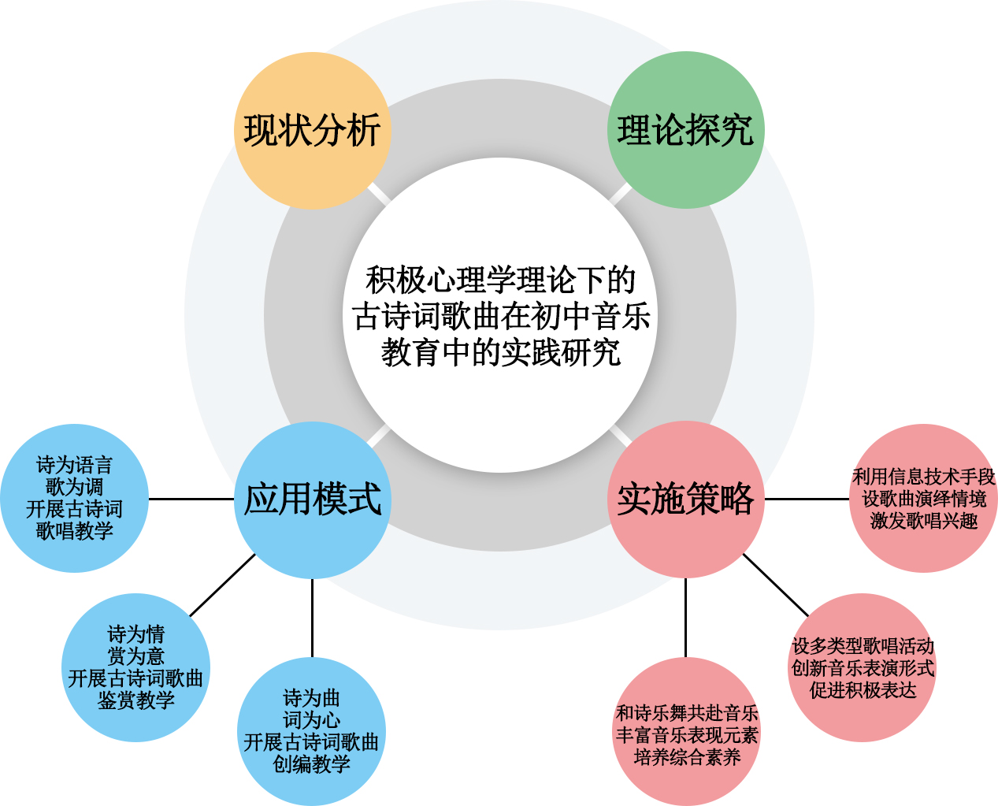

第一部分：古诗词歌曲在初中音乐教育中融入的实施现状

研究要点：借助问卷调查的方法，立足我校初中音乐课堂教学，观察、记录、分析当前音乐教学中古诗词歌曲的融入和使用情况，根据学生对古诗词歌曲学习的兴趣、学习表达、学习理解的具体表现，分析当前古诗词歌曲在初中音乐教育中融入实施的现存问题，归纳整理数据资料，撰写问卷调查报告。

第二部分：积极心理学理论与古诗词歌曲在初中音乐教育中的运用的逻辑关系

研究要点：课题组从走进积极心理学（认识积极心理学核心概念）、积极心理学的逻辑和特点、积极心理学的发展历程、积极心理学的关注对象、积极心理学有哪些方面的应用进行理论学习法，然后从积极心理学理论视角出发，以激发学生积极的情绪和体验为载体，探究古诗词歌曲、初中音乐教育融合使用的逻辑关系，获得古诗词歌曲和初中音乐融入教学的新视角，关注学生音乐情绪、音乐情感的调动和培养。

第三部分：积极心理学理论下的古诗词歌曲在初中音乐教育中的应用模式

研究要点：以培养学生积极情绪和积极情感为载体，关联古诗词歌曲和初中音乐歌唱教学、鉴赏教学等分析应用的模式，具体研究如下：

诗为语言，歌为调，开展古诗词歌唱教学：搜集有关古诗词的音乐，如《西出阳关无故人》《诗经》《忆江南》等古诗词，让学生以歌唱的形式，演绎古诗词歌曲，了解古代吟唱的方法，提高学生音乐歌唱能力。

诗为情，赏为意，开展古诗词歌曲鉴赏教学：以让学生获得积极情绪体验为核心，在音乐鉴赏教学中，利用信息技术手段设计古诗词歌曲故事鉴赏的环节，如《凤求凰》中司马相如和卓文君的爱情故事，基于激发学生的自主、愉悦的情绪体验，让学生追随古诗词歌曲去鉴赏音乐，促进学生艺术、思想、道德、人格方面综合素质的提升。

诗为曲，词为心，开展古诗词歌曲创编教学：将古诗词歌曲和音乐歌词创编进行融合，让学生结合古诗词的曲调和现代音乐的曲调进行融合创作，谱写古诗歌词，让学生的积极情绪在歌词创编中得到延续，使其获得主观幸福感，让学生用古诗词的曲调进行情感演绎和表达，提高学生的文化素养和音乐素养。

第四部分：积极心理学理论下的古诗词歌曲在初中音乐教育中的实践策略

研究要点：围绕积极心理学，探索古诗词歌曲如何在初中音乐教育中落实，教师操作、可行性的实践方法，具体如下：

利用信息技术手段，设歌曲演绎情境，激发歌唱兴趣：利用微课，关联古诗词歌曲情境进行创设，让学生根据情境的直观演绎，随情、随心演唱歌曲，提高学生自主积极学习兴趣，培养积极的人格品质。

设多类型歌唱活动，创新音乐表演形式，促进积极表达：结合古诗词歌唱特色，如吟唱法、琴瑟伴奏法、地方方言法等，让学生对音乐表演进行创新，使其结合学习的音乐，从歌唱方法入手创新演绎，促进积极表达。

和诗乐舞共赴音乐，丰富音乐表现元素，培养综合素养：在古代诗词歌唱会伴随歌舞表演，这也是传递情感，解构诗词内涵的有效途径。为提高学生的艺术素养、道德素养、音乐素养，可以引导学生在表演音乐歌曲的时候，融入古诗词和舞蹈，与诗共舞，让学生产生情感共鸣，使其拥有健康的心理素质和人际关系。

3.思路方法

3.1本课题研究的基本思路

本课题从调查当前古诗词歌曲在初中音乐教育中融入的实施现状入手，剖析存在的问题。结合积极心理学理论，剖析古诗词歌曲和音乐教学的逻辑关系，聚焦积极情绪、积极情感、积极心理、积极人格品质素养的培养，开发古诗词歌曲初中音乐教学实施模式，形成富有和美教育特色的“古诗词音乐”课程教学实施策略，指向学生综合素养的提升。

3.2具体研究方法

文献研究法：通过知网、维普、万方等科研网站检索积极心理学理论下的古诗词歌曲在初中音乐教育中实践研究的文献资料，为培育初中生综合素养，设计古诗词歌曲在初中音乐教学中的应用模式和实施策略提供理论基础和资料支撑。

问卷调查法：通过问卷调查、谈话交流、汇总归纳等，了解教师对积极心理学理论内涵的学习和认识，探索教师对古诗词歌曲在初中音乐教学中的应用认识，明确课题研究要解决的问题，以此确定课题研究内容。
案例观察法：针对初中生在音乐课堂中对古诗词歌曲表演学习的情况，以及音乐学习中融入古诗词歌唱法、表演法的情况，制定教学目标，设计课程实施方案、教学设计，并选择恰当的教学策略，实施课程教学，以此检验课程的科学性和可靠性。

行动实践法：遵循发现问题、制定计划、行动、观察、反思的思路对古诗词歌曲在初中音乐教学中的应用进行试验、修正完善。根据音乐教学中古诗词歌曲的演唱、表现、鉴赏等学生反馈情况，分析教学策略是否可行。通过专家培训座谈、课程开发、案例实践、总结反思等方式，归纳整理，便于研究成果的不断改进。

经验总结法：在文献学习、现状调查、案例研究、行动实践的基础上，对古诗词歌曲教学进入初中音乐教学中的实施策略进行提炼、优化，构建适合初中生综合素养发展需求的音乐教学方法。并对教学实践研究过程进行阶段性总结，撰写相关的论文、研究报告等，提升研究的水平。

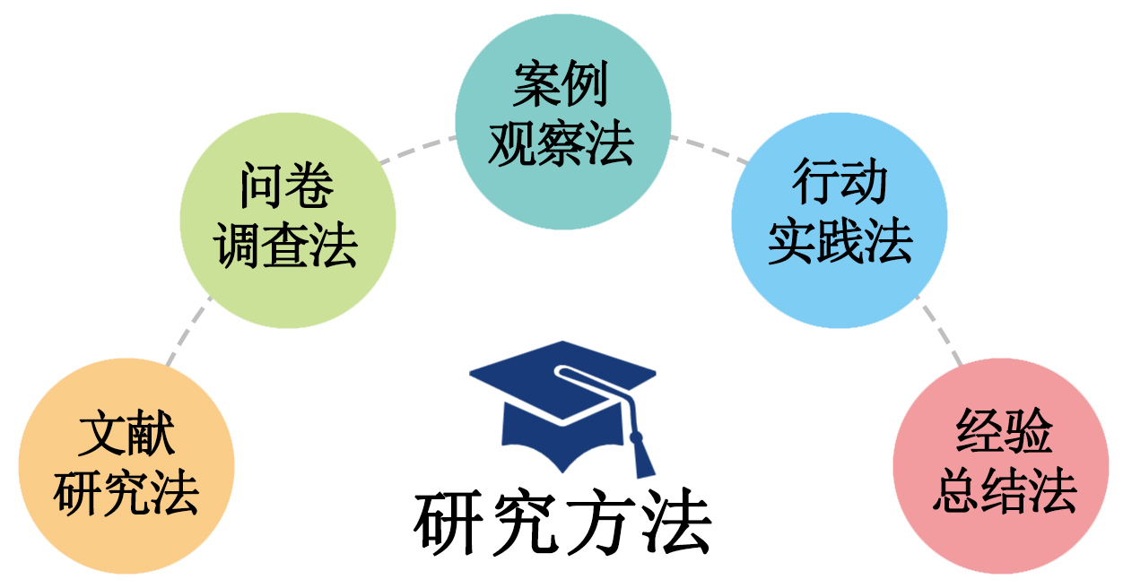

3.3研究计划

第一阶段，准备阶段（2023年7月～2023年8月）

重点工作：课题研究的准备阶段，包括对初中音乐教学现状的调查、古诗词歌曲教学的认识、积极心理学理论内涵的解读，以及课题研究主题的确定

研究成果：《积极心理学理论下的古诗词歌曲在初中音乐教育中的实践研究》申报书

第二阶段，课题实施阶段（2023年9月～2023年12月）

重点工作：积极心理学习理论下的古诗词歌曲在初中音乐教育文献资料的搜集整理和阅读分析，分析积极心理学、古诗词歌曲、音乐教学三者之间的逻辑关系，认识课题研究主题对学生发展的价值。

研究成果：课题实施方案、研究计划

第三阶段，实验深化推广阶段（2024年1月～2024年5月）

重点工作：调查古诗词歌曲初中音乐教学现状，课题研究数据的采集、整理、分析；

结合积极心理学习理论内涵，分析古诗词歌曲初中音乐教学模式和实施策略，在初中音乐课堂教学中进行验证；

观察记录学生古诗词歌曲表演、演唱情况，开展古诗词课程活动，形成个案进行分析研讨。

研究成果：古诗词课程编订、相关研究随笔、论文、教学设计、精品案例、活动方案。

第四阶段，总结提练阶段（2024年6月～2024年9月）

重点工作：对课题研究收集的各项数据进行深入的分析，全面的研究，全方位的总结，撰写相关论文整理、完善课题研究的各项工作，做好结题的各项准备工作并结题。

研究成果：《积极心理学理论下的古诗词歌曲在初中音乐教育中的实践研究》研究报告。

3.4可行性

本课题负责人已具备一定的研究能力和经验，主持的县级课题《<新学堂歌>在城乡结合部学校中的实践研究》已结题，主持的县级课题《本土音乐融入初中音乐教学的实践研究——以黔西地方音乐为例》已获得立项并研究完成等待结题。

本课题负责人及参加人员都是本科及以上学历，专业能力较强，具有课题研究和撰写相关报告的能力。成员很团结，而且又根据成员各自的特长进行有效的分工，团结且分工协作，为课题的研究提供有力保障。

课题组成员具有强烈的事业心，教学经验丰富，合作能力强，有较强的理论水平和研究能力；多名教师的公开课、论文在市、县级获奖；因此，能够胜任此课题的研究工作。

我校教学资料丰富，教学设备齐全，校内联网，随时能上网查找资料、收发邮件，能够保证课题研究的顺利进行。

4.创新之处

以往课题研究阶段性成果多集中在文献报告梳理、论文、教学案例等层面，此次课题研究将会形成古诗词音乐歌唱集册，编制出适合初中各个阶段学生学习需求的古诗词歌唱课程，以及古诗词歌唱活动方案，用以指导教师开展音乐教学。

5.预期成果

5.1成果形式

《积极心理学理论下的古诗词歌曲初中音乐特色课程》特色课程的编订、课程活动方案设计

《积极心理学理论下的古诗词歌曲在初中音乐教育中的实践研究》教学设计、教学案例、论文、问卷报告各1份；

《积极心理学理论下的古诗词歌曲在初中音乐教育中的实践研究》结题报告

5.2使用去向

为全市的初中学校音乐教学提供参考和实践指导。

5.3预期社会效益等
促进教育创新，通过积极心理学理论、古诗词歌曲和初中音乐教学的有机融合，为初中音乐教师设计课程教学活动带来新的启发和新的教学思路。同时，此次研究将会形成多种教学设计、活动方案、古诗词特色课程等，利用网络手段进行宣传，该研究成果可以为初中音乐教师设计课堂教学活动提供实施策略，促进教师创新课堂教学的设计理念，让教师能够关注学生积极情绪、积极情感、积极心理、积极人格品质的综合培养，借助古诗词歌曲和音乐教学提高学生的综合素养，从而解决音乐课程育人功效不足，学生综合素养培养力度不够的现实问题。

四、研究基础和条件保障

本表参照以下提纲撰写，要求填写内容真实准确。

1．学术简历：课题负责人的主要学术经历，研究团队在选题相关研究领域的学术积累和贡献等。

2．研究基础：课题负责人前期相关代表性研究成果、核心观点及社会评价等。与本课题无关的成果不能作为前期成果填写。

3. 承担项目：负责人承担的各级各类科研项目情况，包括项目名称、资助金额、结项情况、研究起止时间等。

4．条件保障：完成本课题研究的时间保证、资料设备等科研条件。
1.1课题负责人学术经历
课题主持人王雪，一级教师。中学音乐教师，一直致力于音乐教学。有十三年的教育教学经历，对音乐教学较为深入的思考，对古诗词歌曲教学有着自己独特的见解。热爱研究，努力上进。平时比较关注学生审美能力和古诗词传统文化的培养。在古诗词歌曲教学方面，更注重激发学生兴趣，坚持和学生一起共唱共同成长，特别注重学生对古典文化的传承，有一定的研究基础。近几年来成长较快，主持过县级课题并结题一项，立项一项，公开发表论文多篇；多次获得县级优质课二等奖。指导学生合唱获得县、省级奖项。有较为良好的音乐素养。
1.2研究团队在选题相关研究领域的学术积累和贡献
课题组研究人员有较强的专业能力，大多参加过县级以上的优质课、录像课比赛并获奖；完成过县级以上观摩课、示范课执教多次。教学经验丰富，无论是理论经验还是实践经验都是毋庸置疑的，并且长期坚持在一线工作，对教材、对学生、对当前课程改革及评价方式都有自己独到的见解和分析。另外，课题组成员已完成的课题研究《<新学堂歌>在城乡结合部学校中的实践研究》、《本土音乐融入初中音乐教学的实践研究——以黔西地方音乐为例》等为我们本次课题“古诗词歌曲教学”奠定了较好的研究基础。

2．研究基础：课题负责人前期相关研究成果、核心观点及社会评价等。
2.1课题负责人前期相关研究成果
课题主持人对古诗词歌曲有一定的思考和教学实践，一直致力于音乐教学。有十三年的教育教学经历，热爱研究，努力上进。平时比较关注学生审美能力和古诗词传统文化的培养。在古诗词歌曲教学方面，更注重激发学生兴趣，坚持和学生一起共唱共同成长，特别注重学生对古典文化的传承，有一定的研究基础。近几年来成长较快，主持过县级课题《<新学堂歌>在城乡结合部学校中的实践研究》并结题，主持的县级《本土音乐融入初中音乐教学的实践研究——以黔西地方音乐为例》已立项等待结题，公开发表论文多篇；多次获得县级优质课二等奖。指导学生合唱获得县、省级奖项。有一定的研究基础。
2.2前期相关核心观点及社会评价
《艺术课程标准（2022年版）》中提出：“让学生感受和理解我国深厚的文化底蕴和党的百年奋斗重大成就，传承和弘扬中华优秀传统文化、革命文化、社会主义先进文化，坚定文化自信，铸牢中华民族共同体意识。坚持实践与理论相结合，深入挖掘、充分利用体现中华美学精神的艺术资源、美育资源，将丰富多样的优秀艺术资源与艺术课程教学有机结合；重视艺术与其他学科的联系，充分发挥协同育人功能；注重艺术与自然、生活、社会、科技的关联，汲取丰富的审美教育元素，传递人与自然和谐共生的理念，促进学生身心健康全面发展”。 那么为学生提供学习的机会，将积极心理学与中国的传统文化的结合是促进学生审美体验的重要保障。课题主持人在自己的论文《音乐与诗词文化有机融合施教是中小学美育教学改革的成功之举——中小学音乐课兼用<新学堂歌>作教材案例浅析》中提到了这样的观点：通过“音乐与诗词文化有机融合”能激发其对音乐课程学习的主动性；全面提升学生的综合素养，为学校全面实现教育教学目标作出应有的贡献”。进而让学生在了解、学习、交流、反思等音乐活动中逐渐体会古诗词的重要性，获得积极的情感体验必要的基础知识与基本技能，进一步提高我们的课堂教学效果。
课题主持人主持过县级课题并结题一项，立项一项，公开发表论文多篇；多次获得县级优质课并获奖；多次指导学生合唱获得县、省级奖项，有较为良好的音乐素养。个人能力得到了学校老师、学生、家长的一致好评，社会评价良好。
3.条件保障: 完成本课题研究的时间保证、资料设备等科研条件。
3.1时间保障。
课题组成员均为一线教师，均致力于课堂教学，有充足的时间及有利的条件进行课题研究。
3.2资料设备
课题组全体成员研究意识极强，都能查阅权威文献，扎实开展文献研究。图书、电子文献资源较为丰富。能保障课题研究之用。
3.3经费保障。
课题负责人所在单位将划拨一定的经费保证此课题的研究，课题研究团队也将自筹一定的经费补充实用，以保证经费能保障课题的实施。
3.4所在单位科研条件。
主持人所在单位比较重视教师的专业发展，对进行课题研究的教师给予力所能及的支持与帮助；并且学校近年来研究氛围浓厚，多数教师都参与县级以上的课题研究队伍当中，大家相互学习，相互促进，能保证课题按计划实施、按期完成研究任务，达成研究目标。



